**Apresentação sentimentos (Projeto Hotelaria “Hello Word”)  
  
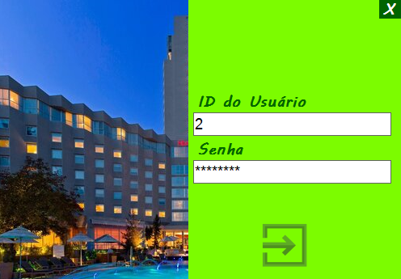**Minha apresentação foi bem legal, me senti satisfeito com o que entreguei, pois a quantidade de tempo foi curto e a entrega foi ampla, antes da apresentação senti um nervoso, ansiedade ia loucura, mas durante a apresentação me surpreendi pois consegui falar tranquilamente (e isso aconteceu pela primeira vez!), agradeço ao Juan que em todo momento passou confiança durante todo esse processo, as pesquisas e compartilhamentos no grupo foram essenciais para ajudar à tocar o projeto pra frente, fico muito feliz com o nível que estamos subindo e agradeço novamente ao Juan, à Cast Group e à todos os envolvidos nessa turma incrível de formação!